UNIVERSIDAD NACIONAL
AUTÓNOMA DE MÉXICO


FACULTAD DE INGENIERIA

TRABAJO: tarea 16

1.-Amplificador diferencial con fuente de corriente constante.
2.- Fuente de corriente constante con zener.
3.- Amplificador diferencial con fuente de corriente constante conformada por zener.

SANTIAGO CRUZ CARLOS

ASIGNATURA: Amplificadores Electrónicos

1.-Amplificador diferencial con fuente de corriente constante.

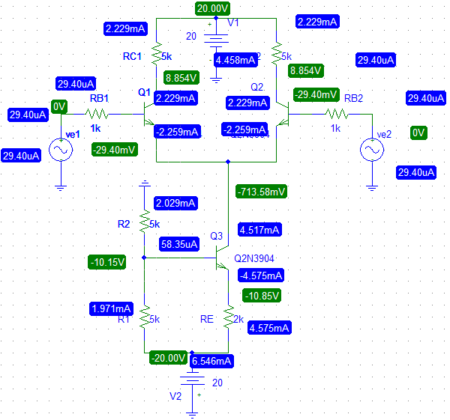
A) calcular puntos de operación:

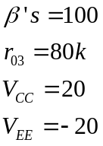
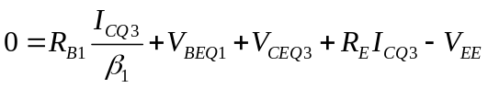----------------------(a)
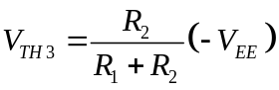
R1=R2

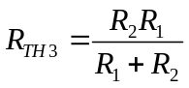
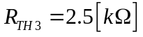

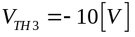

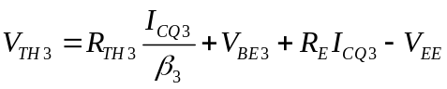
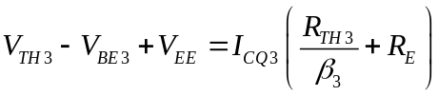
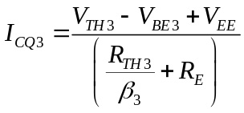
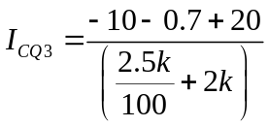
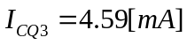

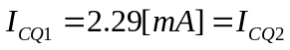

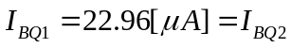

de (a)
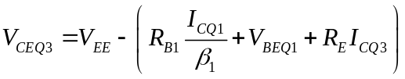
Debido a la simetría: 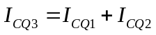

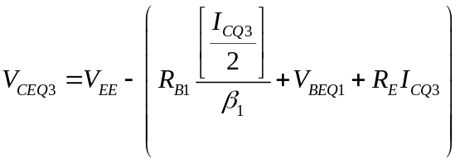
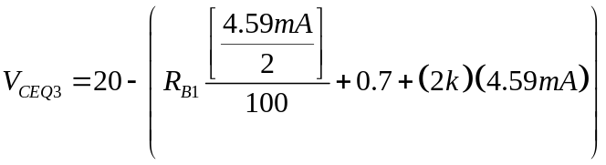
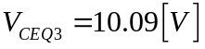

también:
-----------------------------(b)
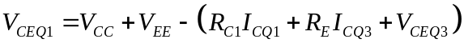
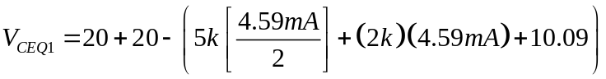
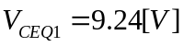

b) calcular el RRMC

La expresión del RRMC:

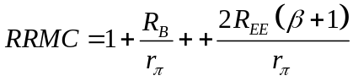
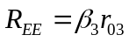
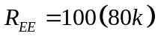
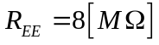

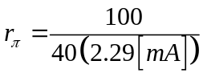
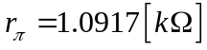

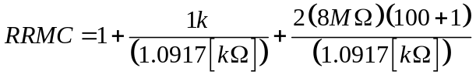
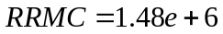

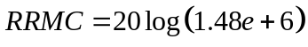

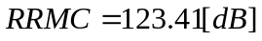

c) calcular la impedancia de la fuente de corriente:

3.- Amplificador diferencial con fuente de corriente constante conformada por un diodo.

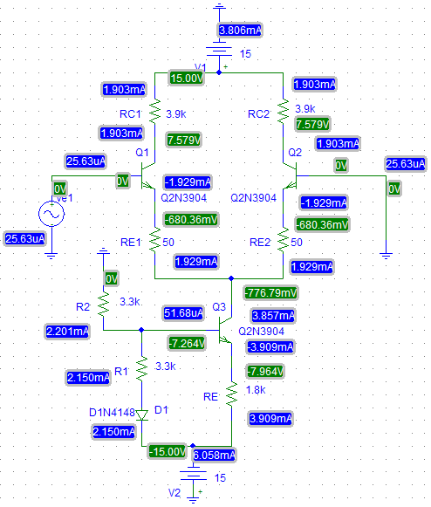
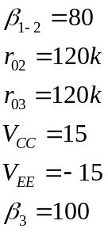
a)calcular Q’s
b) Av, Zi,Zo.
c) Zfc

- calcular puntos de operación:

El diodo D1, se modela con una fuente de tensión constante de 0.7[V], por lo que

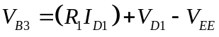
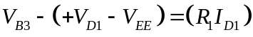

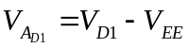
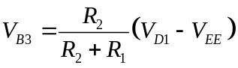
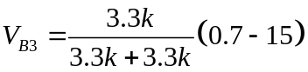

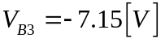

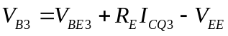
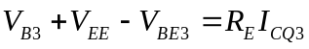
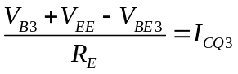
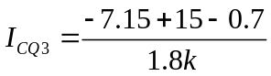

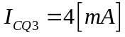

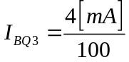

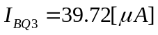

Debido a la simetría del circuito 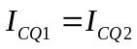

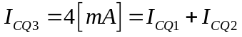
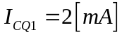

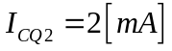

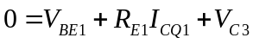
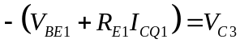

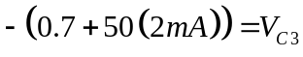
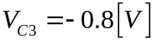

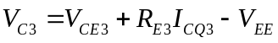
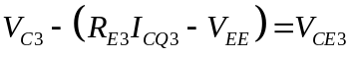
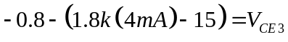
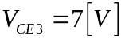

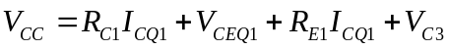
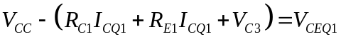
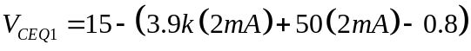
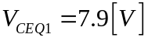

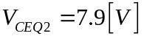

Impedancia de entrada

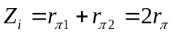

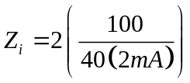

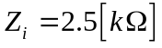

Impedancia de salida
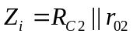

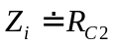

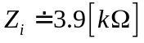

Calcular la impedancia vista desde el colector de Q3 hasta tierra.

Debido a que estamos modelando el diodo con una fuente de tensión de 0.7 V, al analizar en AC esta fuente se cortocircuita y obtenemos el mismo modelo que para la fuente de corriente constante con divisor de tensión en su base, por lo que su impedancia es de:

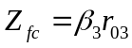

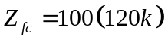

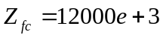

2.- Fuente de corriente constante con zener

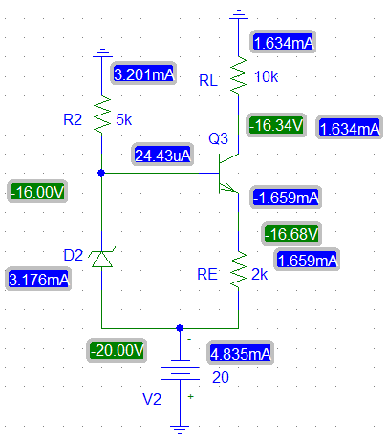
Calcular la corriente y la impedancia de la fuente de corriente constante:

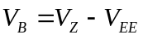

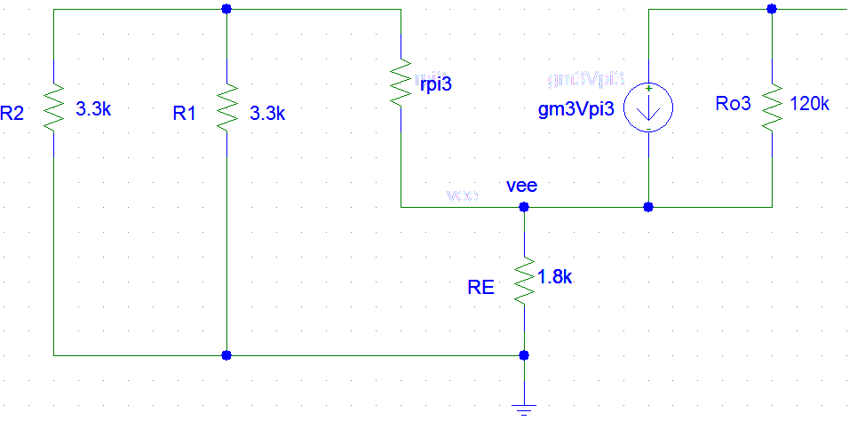

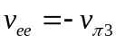
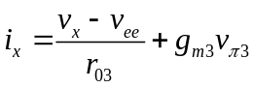---------------------(1)
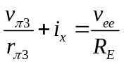-----------------------------(2)

Despejando vee de (2)
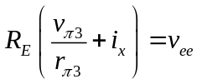
Sustituyendo en (1)
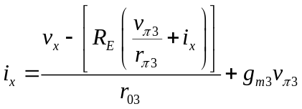

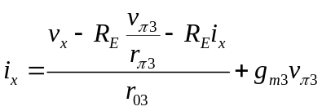
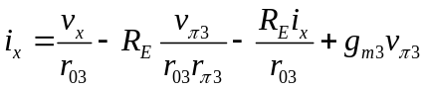
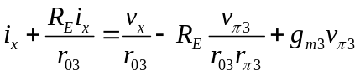

Necesitamos poner vpi3 en función de vx

